Regulamin Odznaki

Krajoznawczo - Turystycznej

"ŚLADAMI MIEJSC PAMIĘCI NARODOWEJ"

IEJEJSC
PAMIĘCI

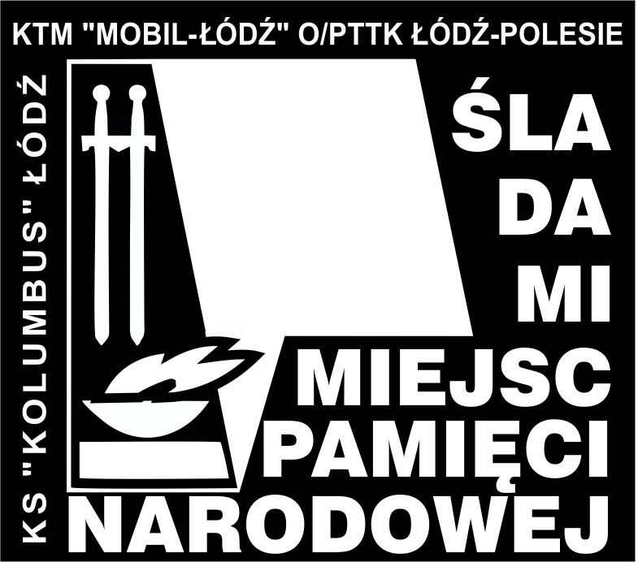NARODOWEJ

Regulamin odznaki
- Postanowienia ogólne
Celem odznaki jest zapoznanie się przez zdobywających z miejscami pamięci narodowej na terenie Polski.
Odznaka posiada trzy stopnie, które zdobywa się w kolejności od brązowej do złotej. Odznakę można zdobywać po ukończeniu 7 roku życia na terenie całej Polski, również podczas zdobywania innych odznak turystyczno - krajoznawczych.
Odznaka zweryfikowana na podstawie kroniki jest odpłatna (koszt odznaki 9,00 zł).
W ciągu jednego roku można zdobyć tylko jeden stopień odznaki.
Miejscem pamięci narodowej jest:
1) grób lub cmentarz wojenny;
2) nieruchomość lub obiekt budowlany albo jego pozostałości, upamiętniające postaci lub wydarzenia znaczące dla Narodu i Państwa Polskiego, muzea tradycji niepodległościowych, kopiec;
3) inny obiekt lub przedmiot związany z wydarzeniami lub postaciami znaczącymi dla dziedzictwa Narodu i Państwa Polskiego, a w szczególności tablica pamiątkowa

- Warunki zdobywania odznaki.
Czas zdobywania kolejnych stopni odznaki jest dowolny.
Potwierdzenia należy uzyskiwać w specjalnie założonej kronice (forma kroniki jest dowolna).
Ubiegający się o odznakę powinien udokumentować obecność w poszczególnych obiektach – zbierając pieczątki miejscowe (urząd, poczta, sklep, itp.) Oprócz potwierdzenia należy również podać podstawowe informacje o zwiedzanym obiekcie- nazwa, data powstania itp.
Można zamieścić widokówkę, szkic lub własnoręcznie wykonane zdjęcie.
W wyjątkowych okolicznościach potwierdzenia może dokonać również osoba uprawniona – kierownik wycieczki, przewodnik, przodownik turystyki kwalifikowanej PTTK, instruktor krajoznawstwa PTTK (maksymalnie 10% punktacji na dany stopień odznaki).
Raz zwiedzany obiekt nie może być zaliczony powtórnie do punktacji
na wyższy stopień odznaki.

- Punktacja.
Punktacja za poszczególne obiekty miejsc pamięci narodowej wynosi 5 pkt.
Punktacja dodatkowa:
- za zwiedzenie obiektu poza województwem zamieszkania ubiegającego się o odznakę 5 pkt.
- udział w odczycie lub prelekcji na temat miejsc pamięci narodowej 3 pkt.
- prowadzenie odczytu lub prelekcji na temat miejsc pamięci narodowej 10 pkt.
- udokumentowana opieka nad dowolnie wybranym miejscem pamięci narodowej 10 pkt. w ciągu 1 roku.
- własnoręcznie wykonane zdjęcie obiektu (wklejone do kroniki) 1pkt.- maksymalnie 2 zdjęcia danego obiektu

Punktacja na poszczególne stopnie odznaki :

Odznaka w stopniu - brązowym 100 pkt
- srebrnym 250 pkt
(poza województwem swojego miejsca zamieszkania należy zdobyć 150 pkt.)
- złotym 400 pkt
(poza województwem swojego miejsca zamieszkania należy zdobyć 350 pkt.)

Aby zdobyć odznakę w stopniu srebrnym należy dodatkowo zwiedzić 5 obiektów spośród wymienionych w wykazie.
Aby zdobyć odznakę w stopniu złotym należy dodatkowo zwiedzić 15 obiektów spośród wymienionych w wykazie.

- Weryfikacja odznaki.
Weryfikacji odznaki dokonuje się na podstawie kroniki zawierającej spełnienie warunków odpowiedniego stopnia odznaki.
Weryfikacji dokonuje Zespół Weryfikacyjny Odznaki „Śladami Miejsc Pamięci Narodowej”.

Kroniki należy nadsyłać na adres :

Oddział PTTK Łódź – Polesie
90-630 Łódź, ul. Lipowa 48

Klub Sportowy "KOLUMBUS"
przy parafii pw. Św. Ap. Piotra i Pawła w Łodzi
90-029 Łódź, ul. Nawrot 104

Turyści spoza Łodzi przesyłają kronikę na podany adres drogą pocztową, załączając zaadresowaną kopertę ze znaczkiem na przesyłkę zwrotną.
Na życzenie zdobywającego do zweryfikowanej kroniki po uiszczeniu opłaty dołącza się odznaki ( kronika i odznaki zostają odesłane „ za pobraniem”).

- Postanowienia końcowe.
Odznaka została ustanowiona z inicjatywy działaczy Klubu Turystyki Motorowej "MOBIL - ŁÓDŹ" O/PTTK Łódź - Polesie oraz Sekcji Motorowej Klubu Sportowego "KOLUMBUS" Łódź.

Interpretacja niniejszego regulaminu należy do Zespołu Weryfikacyjnego Odznaki, który może przyznawać Odznaki Honorowe poza w/w wymaganiami.

Zarząd Oddziału PTTK Łódź-Polesie zatwierdził niniejszy regulamin uchwałą
nr 7/XIV/2017 z dnia 08.11.2017r..

Zarząd Klubu Sportowego "KOLUMBUS" Łódź zatwierdził niniejszy regulamin uchwałą nr 3/2017 z dnia 21.09.2017r.

Regulamin oraz projekt graficzny odznaki opracowali Instruktorzy Krajoznawstwa Polski: Agata i Krzysztof Góra

Wykaz obiektów wymaganych na stopień srebrny i złoty:

województwo podkarpackie
Baligród – pomnik ofiar UPA
Brzostek – Cmentarz wojenny I wojny światowej
Chotyniec – pomnik poległych w walce z UPA
Cisna – mogiła żołnierzy poległych w walkach z UPA
Czarna – Cmentarz wojenny I wojny światowej
Jasło – Cmentarz wojenny I i II wojny światowej
Mielec – Ściana Katyńska
Mielec – Ściana pamięci żołnierzy polskich
Mielec – pomnik żołnierzy AK
Rzeszów – Pomnik chwały żołnierzy AK
Warzyce – Pomnik ofiar masowych egzekucji z czasów II wojny światowej
województwo wielkopolskie
Poznań – Cytadela
Poznań – Muzeum Armii „Poznań”
Poznań – Muzeum Martyrologii Wielkopolan Fort VII
Poznań – Muzeum Uzbrojenia w Poznaniu
Chełmno – Muzeum byłego Obozu Zagłady
województwo śląskie
Katowice – Pomnik ofiar Katynia
Katowice – Pomnik Tadeusza Kościuszki
Katowice – pomnik Wojciecha Korfantego
Katowice – Pomnik harcerzy września
Katowice – Pomnik poległych górników Kopalni Wujek
Katowice – Pomnik powstańców śląskich
Katowice – Wieża spadochronowa
Bielsko – Biała – Pomnik konfederatów barskich
Gliwice – Radiostacja
Jaworzno – Obóz „Neu-Dachs”
Rychwałd – Pomnik poległych podczas I i II wojny światowej
Szczyrk – Pomnik Narodowych Sił Zbrojnych
województwo dolnośląskie
Wrocław – Obóz pracy – Ausländer-Auffanglager Clausewitzstrasse
Wrocław – Cmentarz Oficerów Armii Radzieckiej
Wrocław – Cmentarz żołnierzy polskich przy ulicy Grabiszyńskiej
Wrocław – Fontanna Pamięci
Wrocław – Obóz koncentracyjny na Tarnogaju
Wrocław – Pomnik pomordowanych członków organizacji „Olimp”
Wrocław – Pomnik pomordowanych profesorów lwowskich szkół akademickich
Wrocław – Synagoga pod Białym Bocianem
Wrocław – Zakład Karny nr 1
Rogoźnica - Gross-Rosen – Państwowe Muzeum w Rogoźnicy
województwo lubelskie
Lublin – Muzeum Martyrologii „Pod Zegarem” (dawne więzienie gestapo)
Lublin – Zamek Lubelski – Muzeum
Majdanek – Państwowe Muzeum na Majdanku
Bełżec – Muzeum i Miejsce Pamięci
Biała Podlaska – Muzeum Południowego Podlasia
Chełm – Stalag 319 i Las Borek
Kock – cmentarz wojskowy i izba pamięci
Osuchy – cmentarz partyzancki i miejsce pamięci
Parczew – Kamień upamiętniający egzekucję więźniów z Zamku Lubelskiego
Parczew – Krzyż i tablica ku czci ppor. Jana Lisonia z 27 Wołyńskiej Dywizji Piechoty AK
Parczew – symboliczny grób ofiar obozów koncentracyjnych
Poniatowa – Obóz Pracy w Poniatowej
Sobibór – Muzeum Byłego Obozu Zagłady w Sobiborze
Zamość – Rotunda Muzeum Martyrologii Zamojszczyzny
Zwierzyniec – obóz przejściowy
województwo świętokrzyskie
Kielce – Muzeum Pamięci Narodowej
Koprzywnica – krzyż i tablica pamiątkowa
Michniów – Mauzoleum Martyrologii Wsi Polskiej w Michniowie
Radoszyce – kamień z tablicami upamiętniającymi walki partyzanckie
Skalbmierz – pomnik upamiętniający pacyfikację ludności oraz bitwę partyzantów i czołgistów radzieckich z oddziałami niemieckimi
województwo mazowieckie
Warszawa – Aleja Szucha 25
Warszawa – Cmentarz Komunalny (d. Wojskowy) na Powązkach
Warszawa – Cmentarz Mauzoleum Żołnierzy Radzieckich
Warszawa – Cmentarz Powstańców Warszawy i Pomnik „Polegli – Niepokonani”
Warszawa – Muzeum Katyńskie
Warszawa – Muzeum Powstania Warszawskiego
Warszawa – Muzeum Więzienia „Pawiak”
Warszawa – Pomnik Poległym i Pomordowanym na Wschodzie
Warszawa – Pomnik Polskiego Państwa Podziemnego i Armii Krajowej
Warszawa – Pomnik Powstania Warszawskiego
Warszawa – Trakt Pamięci Męczeństwa i Walki Żydów
Palmiry – Muzeum – Miejsce Pamięci Palmiry i cmentarz
Treblinka – Muzeum Walki i Męczeństwa
Pruszków – Muzeum Dulag 121
Pruszków – Pomnik przywódców Państwa Podziemnego w Pruszkowie
Pruszków – Zakłady Naprawcze Taboru Kolejowego
Pomiechówek – obóz jeniecki i getto
Suchożebry – Stalag 366, cmentarz jeniecki i pomnik
Studzianki – Pomnik ku czci poległych w walkach w sierpniu 1944 r.
województwo małopolskie
Kraków – Fabryka Schindlera
Kraków – Krzesła-pomniki na Placu Bohaterów Getta
Kraków – Muzeum Apteka „Pod Orłem”
Kraków – Muzeum Armii Krajowej
Kraków – Muzeum Historii Miasta Krakowa. Oddział „Ulica Pomorska”
Płaszów – pomnik i tablice pamiątkowe poświęcone pamięci ofiar obozu
Oświęcim - Auschwitz-Birkenau – Miejsce Pamięci i Muzeum
Ochotnica – Pomnik ku czci ofiar „Krwawej Wigilii“
Gruszowiec – pomnik ofiar pacyfikacji
województwo łódzkie
Łódź – Muzeum Tradycji Niepodległościowych – Oddział Radogoszcz
Łódź – Obóz dla młodocianych Polaków przy ul. Przemysłowej
Łódź – Park Ocalałych i Pomnik Polaków Ratujących Żydów
Łódź – Stacja Radegast
Łódź – Szlak Pamięci Litzmannstadt Getto
Piotrków Trybunalski – Klasztor bernardynów
Wieluń - Ruiny kolegiaty
województwo podlaskie
Białystok – Głaz Lotnika
Białystok – Cmentarz Żydowski
Białystok – Pomnik ofiar wojny polsko-bolszewickiej
Białystok – Pomnik Żołnierzy AK
Białystok – Pomnik mordu katyńskiego
Białystok – Pomnik Polskich Sił Zbrojnych na zachodzie
Białystok – Pomnik ks. Jerzego Popiełuszki
Białystok – Pomnik spalonej Wielkiej Synagogi
Białystok – Cmentarz Getta
Białystok – Pomnik obrońców Białegostoku
Bielsk Podlaski – Izba Pamięci (Muzeum Martyrologii)
Jedwabne – pomnik ofiar pogromu
Wizna – schron (Góra Strękowa) i obelisk pamiątkowy
Zambrów – pomnik ku czci zamordowanych
województwo pomorskie
Gdańsk – Poczta Polska
Gdańsk – Westerplatte
Gdańsk – Stocznia
Gdynia – Stocznia
Sztutowo – Muzeum Stutthof
Lębork – Pomnik pamięci ofiar obozu koncentracyjnego
Gniew – obóz przesiedleńczy
Wejherowo – Obelisk i tablice pamiątkowe ku czci ofiar masowych egzekucji
województwo kujawsko-pomorskie
Podgórze i Glinki – Obozy jenieckie (Toruń – Wielka Nieszawka)
Toruń – Cmentarz Barbarka
Toruń – Fort VII
Toruń-Rudak – teren obozu jenieckiego i obozu pracy przymusowej
Bydgoszcz – Pomnik Walki i Męczeństwa na Starym Rynku
Bydgoszcz-Fordon – „Dolina Śmierci”
Las Rybieniec k. Chełmna – Obelisk ku czci ofiar terroru hitlerowskiego
Potulice – Cmentarz ofiar II wojny światowej w Potulicach
województwo warmińsko-mazurskie
Działdowo – Obóz przejściowy
Lubawa – Obóz dla młodocianych
Olsztyn – Szpital psychiatryczny i pomnik w Kortowie

